

Dossier de la Base de Datos de la Pagina Web de la Escuela Técnica N°3139

INTRODUCCION

En este Dossier tiene como objetivo explicar el desarrollo de uno de los equipos involucrados en la creación de la página web de la Escuela Técnica N°3139 de Salta. El proyecto está dividido en varios equipos especializados, cada uno enfocado en diferentes aspectos del desarrollo web:

* Interfaz Gráfica (UX/UI)
* Programación
* Testing
* Base de datos

Nuestro equipo se encargará de la base de datos. Una base de datos es esencial porque proporciona un medio estructurado y eficiente para almacenar, organizar y gestionar grandes volúmenes de información. Esto facilita la recuperación rápida y precisa de datos cuando sea necesario, asegurando que la información esté disponible para su uso oportuno. Además, una base de datos ayuda a garantizar la integridad y la seguridad de los datos al permitir la implementación de medidas de control y restricciones de acceso. También es crucial para facilitar la escalabilidad de los sistemas, permitiendo que crezcan y se adapten a las necesidades cambiantes de la organización.

Integrantes del Equipo:

* Ramiro Sebastian Gaspar (encargado del equipo)
* Arapa Yael
* Cejas Jose

Lo que trata el proyecto:

El proyecto tiene como finalidad desarrollar una página web que sirva como herramienta administrativa para la Escuela Técnica N°3139 de Salta. La plataforma digitalizará la gestión de varios aspectos operativos de la institución, permitiendo una interacción eficiente entre los diferentes roles dentro de la comunidad educativa. Estos roles incluyen directivos, preceptores, profesores, alumnos y padres/tutores, cada uno con funcionalidades específicas adaptadas a sus responsabilidades y necesidades.

La página web está diseñada para optimizar la comunicación y el flujo de información entre estos roles, asegurando que todos los miembros de la institución tengan acceso rápido y seguro a la información relevante. Con esta plataforma, se espera mejorar la eficiencia administrativa, facilitar el acceso a la información, y fortalecer la participación y colaboración de toda la comunidad educativa.

Las funciones de los distintos roles en la pagina web son los siguientes:

Directivos:

* Gestión de recursos y personal docente.
* Gestión de la mesa de examen para los alumnos junto con los docentes.
* Verificar la documentación de las personas dentro de la organización institucional.

Preceptores:

* Registro y seguimiento de la asistencia de los estudiantes.
* Gestión de sanciones o permisos disciplinarios.
* Envió de comunicaciones a los padres/tutores sobre eventos, las notas del alumno, el desempeño del mismo e indicar si su comportamiento del alumno.
* Subir y gestionar notas trimestrales y otros registros de evaluación.

Profesores:

* Indicar si va a asistir a el colegio o si llega tarde.
* Mandar las notas a los preceptores.
* Enviar el libro de contenidos a los alumnos.
* Informar a los padres el estado del alumno exclusivamente en su materia.

Alumnos:

* Visualización de sus horarios.
* Visualización de sus notas trimestrales.
* Subir archivos que sirvan para su registro y documentación en la institución.
* Gestionar el titulo/pase.
* Gestionar mesas de examen.
* Enviar justificación de ausencia o llegada tarde.

Padres/Tutores:

* Visualizar notas y poder fírmalas de forma digital.
* Visualizar las calificaciones de sus hijos.
* Acceso al horario de clases, eventos escolares y otras informaciones relevantes.
* Tener la posibilidad de mandar una justificación de la ausencia de sus hijos.

La página podrá enviar las notificaciones a los números de los padres y de los alumnos para ver cuando se subió alguna función.

(*Se podrían agregar más funciones futuro, pero fácilmente se podría agregar más*)

Este proyecto fue planteado por el profesor Zamora, donde todo el curso estuvo de acuerdo con la idea debido a que resulta de más experiencia para distintos aspectos como el trabajo en equipo, organización de los trabajos, comunicación en un entorno de trabajo, etc. También se nos indicó que al ser un proyecto que para terminarse al completo se necesita mayor tiempo y participación total, debido a distintos factores como no quitarnos el tiempo de otras materias, por eso este proyecto empezó desde el año 2023 donde los alumnos del último año de informática empezaron con este proyecto y nosotros seguimos con el mismo. Por eso este proyecto es uno “secuencial” o “heredado” donde también los alumnos de la próxima promoción van a seguir con su desarrollo.

Objetivos del Equipo de Base de Datos:

La parte nuestra se trata de la reorganización de la base de datos, debido a que este proyecto ya tenia algunos elementos realizados, pero fueron analizados y se decidió reorganizar y cambiar completamente algunas cosas, y se establecieron objetivos que son los siguientes:

* Realizar la pantalla funcional del Horario/Asistencias.
* Reorganización de Base de Datos.
* Enviar/Recibir notificaciones.
* Realizar la pantalla funcional de Registro de usuario.

Nosotros como equipo vamos a reorganizar la BD, reformulando algunas cosas de las que dejo el equipo anterior. Los distintos integrantes van a realizar las siguientes tareas

|  |  |
| --- | --- |
| **Integrantes** | **Trabajo** |
| **Ramiro Gaspar** | Realización de la base de datos (DER y código), encargado del dossier de esta parte del proyecto, encargado de realizar sentencias SQL para la prueba de base de datos, involucrado en el resto del trabajo de los otros integrantes. |
| **Arapa Yael** | Realización de la base de datos (DER) y realizar sentencias SQL para la prueba de base de datos. |
| **Aramayo Roberto** | Poner los datos de prueba para la base de datos |
| **Cejas Jose** | Analizar la base de datos y encargado de mejorar las ideas y bases del sistema en general. |
| **Tomas Tello** | Poner los datos de prueba para la base de datos. |
| **Torres Lautaro** | Poner los datos de prueba para la base de datos. |
| **Trujillo** | Encargado de realizar sentencias SQL para la prueba de base de datos. |

Desarrollo

Durante esta sección se van a indicar como los distintos elementos que se realizaron para el desarrollo de la base de datos. Esto con el propósito de que al momento de que alguien tenga acceso a este dossier tenga contexto de la forma de trabajo.

Plan de trabajo

Cuando los encargados de cada equipo terminaron de discutir los objetivos y alcances a cumplir durante nuestro tiempo en la institución. El desarrollo por nuestra parte del proyecto empezó desde el mes de abril del 2024 y se va a finalizar a mediados del mes de septiembre, un periodo muy corto teniendo en cuenta que el tiempo real que se va a dedicar a la página web, los días que realmente son utilizados para desarrollar los trabajos encargados.

A nuestro equipo se le designo 7 días de trabajo, desde el jueves 25/04/24 hasta el 07/05/24, son pocos días de trabajo, pero fue necesario para avanzar con otros aspectos de forma más rápida ya que la base de datos es fundamental para todo el sistema y para que los otros equipos empiecen a desarrollar su parte. Así que para que el equipo de base de datos empiece con su trabajo se definieron varias cosas.

Una de las cosas que se definió es el objetivo general el cual es la reorganización total de la base de datos que dejaron el año pasado. Y después están los objetivos más específicos:

1. Realizar el Diseño de Entidad-Relación (DER) de la nueva estructura de la base de datos.
2. Implementar la estructura de la base de datos en el sistema de gestión de bases de datos MySQL.
3. Cargar datos de prueba para verificar el funcionamiento de la base de datos.
4. Crear y ejecutar sentencias SQL para la prueba y validación de la base de datos.
5. Colaborar con otros equipos para asegurar la integración adecuada de la base de datos con el resto del sistema.
6. Documentar el proceso de desarrollo y las decisiones tomadas en el diseño y la implementación de la base de datos.

Después de lo establecido se dieron las tareas anteriormente mencionadas a los miembros. Donde por pedido del profesor Zamora se utilizó se realizó una hoja en Excel para evaluar la participación de los alumnos, esto con el objetivo de evaluar a los participantes en la materia.

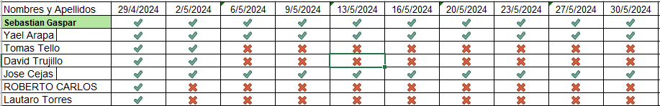

*Aclaración: los integrantes que tienen en su mayoría la x fueron cambiados de equipo a programación y otros a diseño, debido a que no tenían suficientes integrantes en esos equipos así que ellos decidieron pasarse a ese equipo*

Es un sistema de puntuación simple, donde se muestra los días que realmente se trabajaron para el desarrollo de lo pedido, donde se ve la participación que tuvieron y dependiendo de eso se va a evaluar a los integrantes.

# **Desarrollo del DER**

El diagrama de entidad-relación fue diseñado según los siguientes aspectos:

1) Identificar las Entidades:

Este aspecto consistió de identificar las entidades principales que formaran parte de la base de datos, en el caso de la base de datos para este proyecto contiene entidades referidas a los roles dentro de la institución (directivos, preceptores, docentes, alumnos y padres). Las entidades de los roles fue lo primero que se decidió, teniendo en cuenta los distintos tipos de usuarios que van a utilizar la página web. Después se pensaron en entidades relacionadas con otros aspectos del colegio, aspectos que requieran un registro y manejo de datos, estos son entidades que indican la materia, las asistencias, notas, materias, horarios, gestión de archivos y la gestión para la mesa de examen. Teniendo estas entidades después se pensó en algo donde todo se pueda relacionar, una entidad que funcione como el centro de todo el sistema, así que se decidió que la entidad “central” es el curso.

Con las entidades definidas se las relaciono, quedando de la siguiente manera:

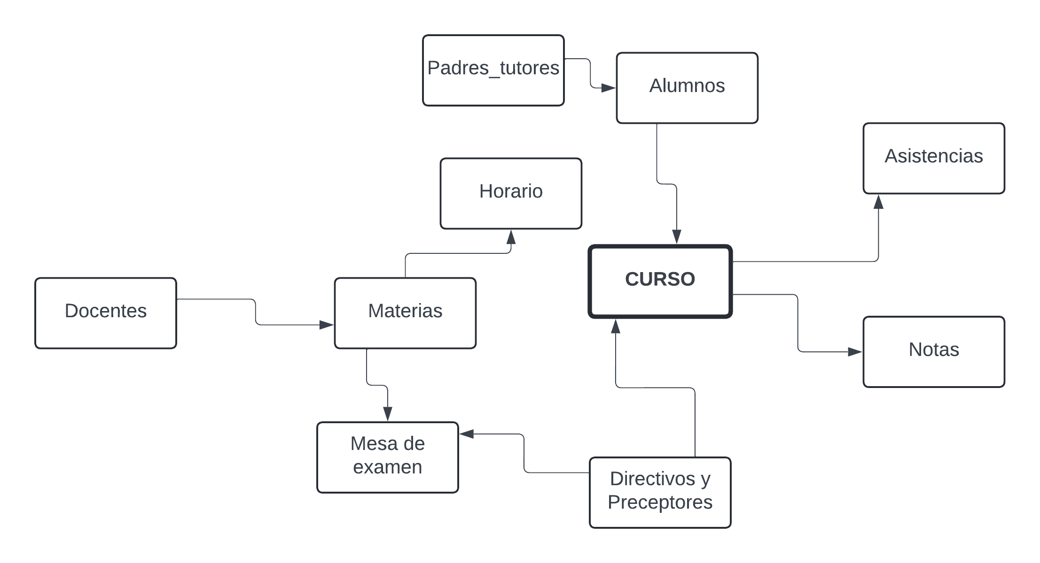

En el proceso de diseño de la base de datos con MySQL Workbench, tras establecer relaciones entre entidades, se procedió a la adición de atributos pertinentes a dichas entidades, con el fin de enriquecer la estructura y funcionalidad del modelo.

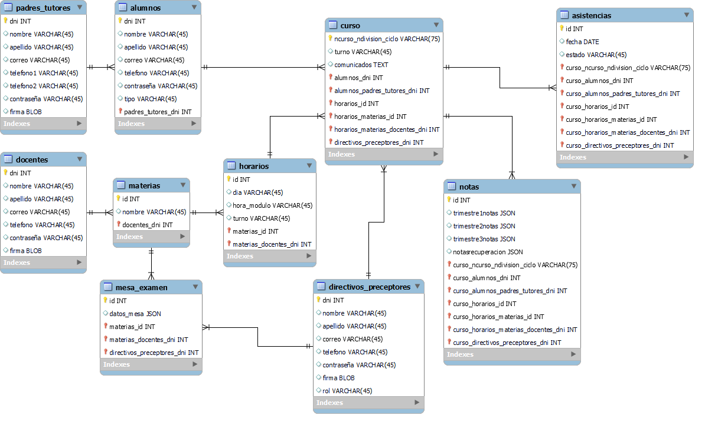

Lo que puede realizar cada entidad es lo siguiente:

**Curso:** es el encargado de almacenar los cursos/aulas de la institución, donde también se guardarán datos como el número de curso (funciona como identificador), división, turno y ciclo. También registra el DNI del preceptor a cargo, así como claves externas que hacen referencia a otras tablas como de los directivos, docentes, materias, horarios, notas académicas y un atributo que almacena los comunicados a todos los alumnos de un curso.

*Detalles: el tipo de datos que utiliza para el atributo de comunicados es de TEXT, esto para que lo que se ingrese sea de mayor longitud.*

**Padres/Tutores**: sirve para el rol de los padres o tutores que utilicen la página, donde se van a almacenar los datos principales de este, como el DNI (el identificador) y sus otros datos como nombre, apellido, correo, 2 contactos donde uno es del padre/tutor y el otro es para un contacto de confianza en caso de emergencia, la contraseña y por ultimo la firma donde se almacena una firma digital para que pueda firmar algo requerido y guardarla en la base de datos en vez de ir cada año a registrar la firma.

*Detalles: el atributo de la firma tiene el tipo de dato BLOB debido a su flexibilidad al momento de almacenar cualquier tipo de dato binario como puede ser un PDF o imagen.*

**Alumnos:** es la entidad del rol de los alumnos que almacena el DNI (funciona como identificador), el nombre, apellido, correo electrónico, numero de teléfono y la contraseña. En esta entidad se guardan los datos personales del alumno después del registro, la contraseña sirve para acceder a futuro en la página. Además, contiene el DNI del padre o tutor como clave externa con el fin de relacionarlos.

**Asistencias:** Sirve para almacenar los alumnos presentes, ausentes y tardes, también se puede marcar si esta justificado. Marca el día donde se tomo asistencia, y al estar relacionado con la entidad del curso heredo varios atributos que permiten indicar el curso y sus alumnos donde se tomo la asistencia, pueden acceder los preceptores que son los encargados de la actividad.

**Directivos y Preceptores:** la entidad es para el rol de los directivos de la institución, contiene atributos similares a los otros roles como el nombre, apellido, correo, teléfono, contraseña y firma. Donde los atributos sirven para poder acceder a la pagina y la firma para firmar documentos o comunicados.

**Docentes:** también contiene los datos personales para el acceso en la página.

**Materias:** almacena el nombre de las materias y contiene un atributo heredado de la entidad de docente, su identificador, lo que mostrara que profesor enseña una o más materias.

**Horarios:** contiene los 5 días de clases, de lunes a viernes y guarda la materia junto con el nombre del docente que la enseña (heredado de la entidad de materias) y mostrándolo en el modulo y hora que se presenta, además de indicar el turno si es el de la mañana o de la tarde.

**Mesa de examen:** la entidad almacena información requerida para que el alumno pueda rendir la o las materias que adeuda. Es el permiso de examen, guardando información como el numero de permiso (identificador), el número de mesa y de la orden, la fecha para rendir y la nota del examen que saco el alumno. La entidad heredo atributos que son esenciales para realizar la mesa de examen, los atributos que vienen del preceptor que es el encargado de plasmar la nota en la libreta y los directivos son los encargados de darle el permiso de examen al alumno. El atributo que viene desde materias trae el identificar de la materia para saber cual va a rendir el alumno y también el docente que se va a encargar de la mesa.

**Notas:** sirve para almacenar las notas académicas de los alumnos en cada materia durante los tres trimestres y la etapa de diciembre, esta tabla estuvo en constante cambio para ver la mejor forma de almacenar las notas de los alumnos, pero ahora se llegó a una versión funcional, donde tiene 4 atributos que almacenan JSON con los distintos datos de cada trimestre.

*Detalles: este atributo no está en su versión final, debido a que todavía esta en prueba.*

CONCLUSION

El proyecto de la página web para la Escuela Técnica N°3139 representa un esfuerzo significativo para digitalizar y mejorar la gestión administrativa de la institución. La base de datos juega un papel crucial en este sistema, garantizando la integridad, seguridad y accesibilidad de los datos. Nuestro equipo se ha dedicado a reorganizar y mejorar la estructura de la base de datos existente, asegurando su funcionalidad y escalabilidad. Este proyecto no solo proporciona experiencia práctica en desarrollo y gestión de bases de datos, sino que también fomenta habilidades valiosas como el trabajo en equipo, la organización y la comunicación en un entorno de trabajo. Continuaremos colaborando con otros equipos para garantizar el éxito del proyecto y la continuidad para futuras promociones.

Problemas que tuvimos en el equipo de este año 2024 de la base de datos, es la falta de tiempo debido a el manejo escolar y profesional de cada uno de los integrantes del equipo.

Pero todavía no terminamos, la última actualización de este dossier fue el 01/07/2024. Se estuvieron realizando cambios, pero más específicamente en la tabla de notas y se esta trabajando con el equipo de testing para verificar su funcionamiento.